职业卫生技术报告公示信息
用人单位名称 | 大唐四川川北电力开发有限公司广元水电厂虎头寺水电站
地址 | 四川省广元市昭化区昭化镇石盘村五组
联系人 | 王老师18080069663 | 项目类型 |  | ☑检测 □预评  □控评 □现状
项目组成人员名单 | 蒋鑫、陈俊吉
现场调查人员 | 蒋鑫、陈俊吉 | 采样、检测人员 |  | 蒋鑫、陈俊吉
现场调查时间 | 2025.8.9 | 采样、检测时间 |  | 2025.8.13
用人单位陪同人 | 张邯斌 | 用人单位陪同人 |  | 张邯斌
报告出具时间 | 2025.08.29
现  场  影  像 | 现场调查 |  | 现场采样、检测
现  场  影  像 | 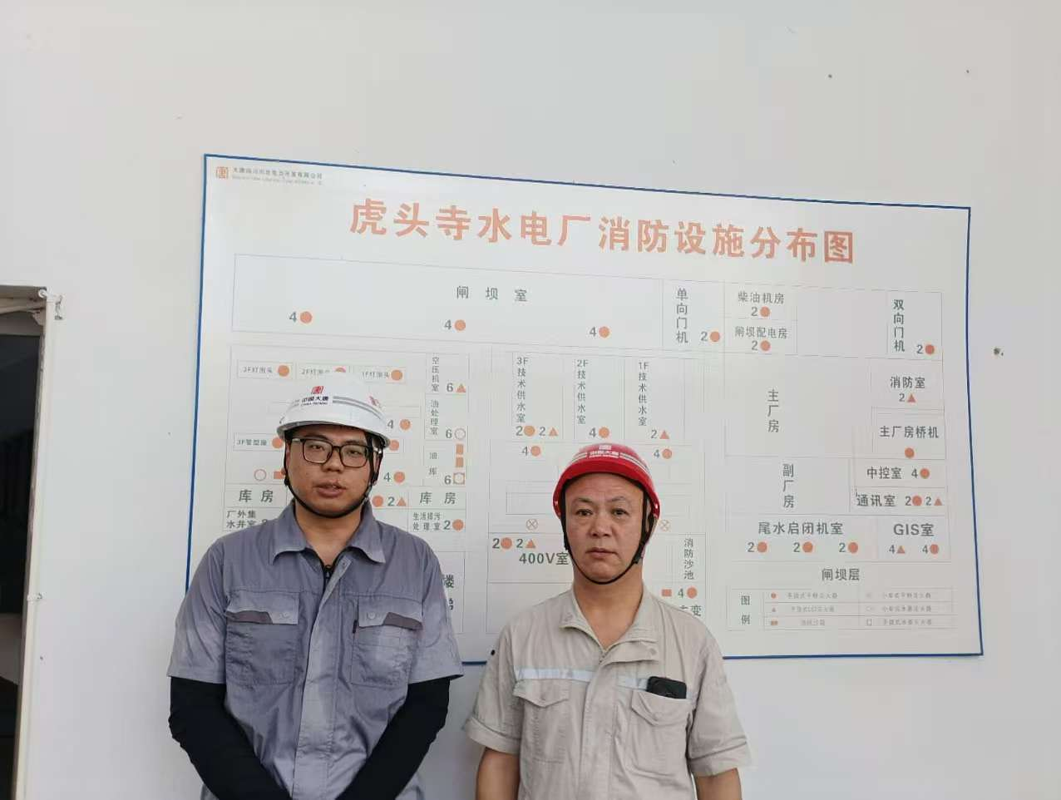 |  | 